Het bijbelse kernwoord aardbeving (OT + NT)

I.A HET OUDE TESTAMENT
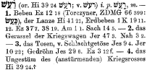
Nevenstaande en onderstaande gegevens zijn verzameld uit Gesenius’ Hebr. und Aram. Handwörterbuch; 16e Aufl. 1915 en Abr. Trommius, Nederlandse Concordantie (6e herz. dr.). S.v. רעשׁ

I.B HET NIEUWE TETAMENT

Het Griekse woord voor aardbeving is σεισμός

II. TEKSTGEGEVENS OT/ NT

1. Vermeldingen in het OT
In de cursief gegeven teksten in de navolgende lijst is volgens Gesenius duidelijk sprake van een aardbeving. In de andere teksten is wel sprake van een beving/ kloving van de aarde, maar niet direct van een aardbeving. Trommius laat ook de teksten van Exodus, Numeri, 1 Samuël en Ezechiël achterwege.
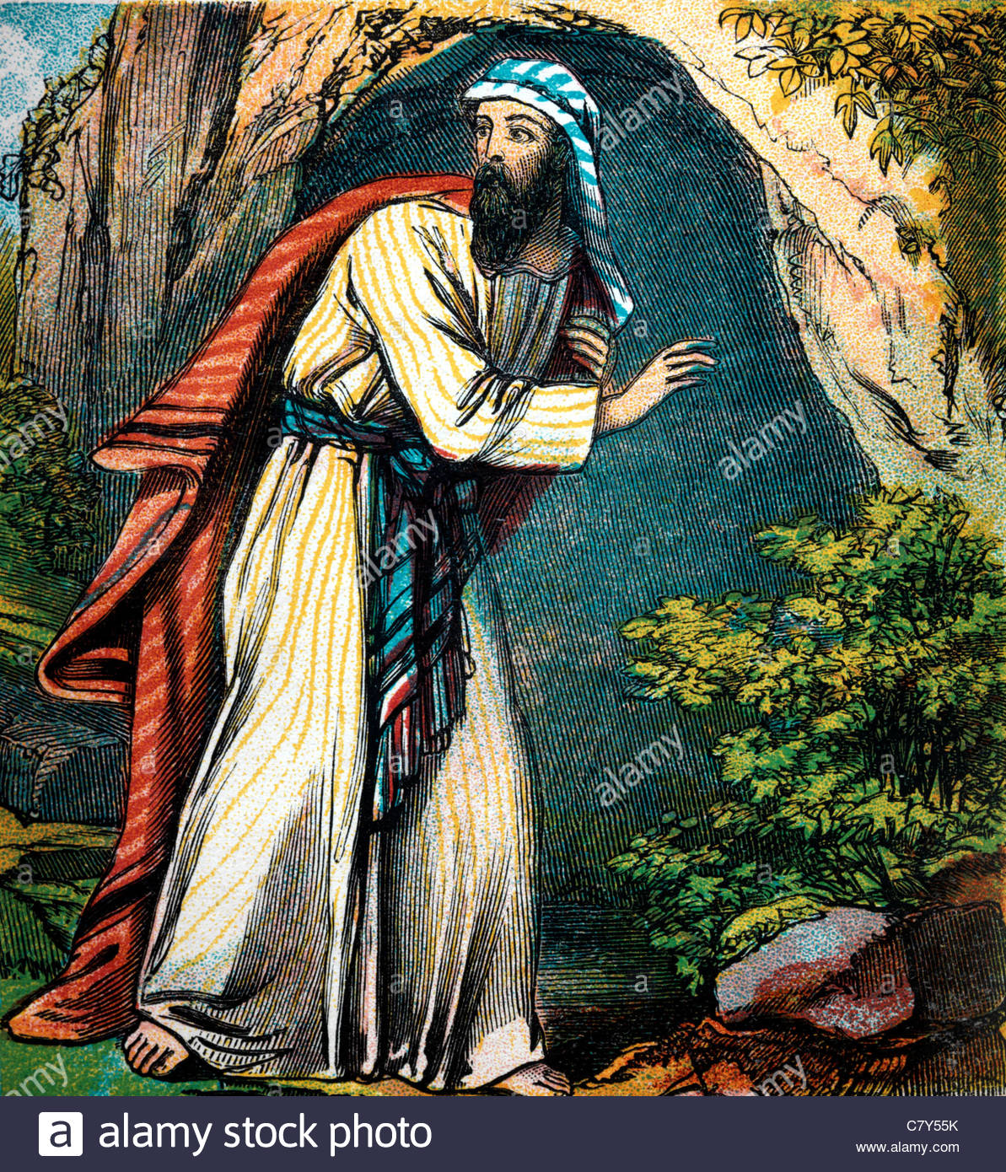
- Ex. 19 : 18 (En de ganse berg beefde zeer) (Mozes op de berg Sinaï)
- Num. 16 : 31 (Korach, Dathan en Abiram zinken in de gekloofde aarde weg). Vgl. Josephus, Oudheden IV, iii, 3
- 1 Sam. 14 : 15 (Een beving in het leger op het veld en onder het ganse volk) (onder het leger van de Filistijnen in de dagen van Saul)
- 1 Kon. 19 : 11, 12 Na deze wind een aardbeving; en de Heere was ook in de aardbeving niet (tenslotte het suizen van een zachte stilte)..Elia zag Hem voorbijgaan, staande in de ingang van een spelonk (zie afbeelding)
- Jes. 29 : 6 (Gij zult van de Heere (der heirscharen bezocht worden met donder, en met aardbeving en groot geluid (+ wervelwind, onweer en vlam van verterend vuur)
- De twee navolgende teksten uit Ezechiël die in Gesenius genoemd worden als handelend over een aardbeving, interpreteer ik niet als uitspraken over een aardbeving.
  - Ezech.37 : 7 (En er werd een geluid, als ik profeteerde; en ziet een beroering en de beenderen naderden, elk been tot zijn been en ziet een gedruis..) en
  - Ezech.38 : 19 (Een groot beven in het land Israëls.)
- Amos 1 : 1: (Twee jaren voor de aardbeving) (onder de regering van Uzzia (tussen 790 en 740 v.Chr)
- Zach 14 : 5: (Gij vlood voor de aardbeving) (vermoedelijk de zojuist genoemde). Vgl. Josephus, Oudheden IX, 10. 4

2. Vermeldingen in het NT
De navolgende tekstgegevens zijn genomen uit Trommius
- Matth. 24 : 7/ Mark. 13 : 8/ Luk. 21 : 11 (i.v.m. de verwoesting van Jeruzalem): En er zullen grote aardbevingen zijn in verscheidene plaatsen
- Matth. 27 : 51 – 54: En de hoofdman, ziende de aardbeving (bij de dood van Christus op Golgotha)
- Matth. 28:2: Er geschiedde een grote aardbeving (bij Christus’ opstanding)
- Hand. 16: 26: Er geschiedde een grote aardbeving (in Filippi, toen Paulus en Silas daar gevangen zaten)
- Openbaring 6 : 12; 8 : 5; 11 : 13, 19; 16 : 18.

Vgl. Josephus (Oudheden, XV, v.2). Deze maakt melding van een grote aardbeving t.t.v. Herodes.

III: SAMENVATTING + TOEPASSING (OT/ NT)

III.a Aardbevingen in Palestina en in de Bijbel Zie o.a. ISBE (e-sword), s.v earthquake

- ‘De laatste aardbeving die schade in Palestina en Syrië teweegbracht, vond plaats in 1837 en verwoestte het dorp Safed in de buurt van de berg Hermon; ze werd overal gevoeld zelfs tot aan Hebron.’ Sedertdien zijn slechts een paar flauwe schokken gevoeld zonder dat er enige schade was. De streek die gevoelig is voor aardebevingen ligt precies aan de rand van de grote aardbevingcirkel waarvan het centrum ligt in Amerika .
- Het grote aantal verwijzingen naar aardbevingen in de Bijbel en de kennelijke vrees ervoor onder het volk van die tijden, lijkt erop te wijzen, dat aardbevingen vaker voorkwamen in de tijd van de Bijbel dan nu. In de meeste gevallen zonder grote verwoestingen. Wel met een groot geluid (in de Bijbel althans) (Hebrew ra‛ash).
- Veel verwoestende aardbevingen worden vermeld in de geschiedenis van Syrië, het meest in de regio van Aleppo (in het Noorden
- Het gebied van Hauran(itis) aan de overzijde van de Jordaan is bedekt met vulkanische resten, bewijzen van hevige schokken en de steden aan de kust hebben het meest daaronder geleden.
- Jeruzalem dat hoger is gelegen, is echter zelden getroffen door geringe aardbevingen.
- Aardbevingen zijn een teken van Gods macht (Job 9 : 6) en van Zijn tegenwoordigheid en toorn (Ps. 68 : 8; Ps. 18 : 8; Jes 13 : 13). Onze Schepper beheerst in Zijn almacht hemel, aarde en zeeën. Hij kan er ook vreselijk over toornen. Aardbevingen zijn een bewijs, dat God Zijn vijanden bezoekt”. Denk ook aan Ps. 29.
Een aardbeving wordt door moderne mensen een gewoon natuurverschijnsel genoemd. Maar voor een gelovige moet het een teken zijn van wat God gaat doen, als Hij verschijnt aan het eind van de wereldgeschiedenis om Zijn vijanden te vernietigen.

III.b Inzake de hierboven cursief gegeven teksten in II.. Tekstgegevens OT/NT , sub 1.Vermeldingen in het OT NB: in de andere daar genoemde teksten wordt gesproken over een beving, c.q. kloving/ beroering van een berg/ de aarde/ het land Israëls. Maar dat hoeft niet direct te gaan over een wat wij noemen: een aardbeving.

- In 1 Kon. 19 : 11, 12vv lezen we van het korte verblijf van Elia op de berg Sinaï. Elia is dan na een hevige confrontatie op de Karmel met Achab/ Izebel en de Baälspriesters, dodelijk vermoeid de Sinaiwoestijn ingegaan, en na een korte pauze in Bersjeba onder een jeneverstruik, na 40 dagen aangekomen bij de Horeb/ de berg Sinaï. Daar krijgt hij een hoogst persoonlijke ontmoeting met de Heere. Die Heere komt daar langs bij Zijn moedeloze profeet, nadat er eerst een stormwind was, die de bergen scheurde en de steenrotsen brak. De Heere was niet in die stormwind, noch in de geweldige aardbeving die erop volgde en ook niet in een vuur daarna. Maar dan is daar tenslotte het suizen van een zachte stilte en mag Elia vanuit zijn schuilhoek in een spelonk een glimp opvangen van zijn voorbijgaande God.

Treffend wordt daarover geschreven in het commentaar van Keil-Delitzsch (vertaald): ‘Storm, aardbeving en vuur die des te vreselijker zijn in de ontzagwekkende eenzaamheid van het Horebgebergte dan in een bewoond land, zijn tekenen van de komst van de Heere om te oordelen’ en het ook op te nemen voor Zijn ellendigen (Ps. 18 : 8).

‘Het was temidden van zulke geduchte verschijnselen dat de Heere eens was neergekomen op de Sinaï om het volk te bezielen, dat was verzameld aan de voet van de berg met een heilrijk ontzag voor Zijn geduchte majesteit, voor het geduchte ijveren van zijn toorn en liefde, die alles wat ze tegenkomen, verteren (zie Ex. 19 : 16).

Maar nu was de Heere niet in deze vreselijke fenomenen; dat kon de profeet duidelijk maken, dat God niet werkte in Zijn aardse koninkrijk met de vernietigende ijver van toorn of met de genadeloze ernst van het oordeel. Het was in een zacht, vriendelijk ruisen dat Hij Zich openbaarde aan hem.’

Wat Elia hier gegund wordt, is volstrekt uniek. Wie heeft ooit God gezien en is in leven gebleven?! Laat het voor ons genoeg zijn om te geloven, dat wie ‘de Zoon gelooft, Die in de schoot van de Vader is en Hem aan onze ziel verklaard krijgt’, ‘het eeuwige leven heeft’ (Joh. 1 : 18; 3 : 36). Welk een verkwikking is dat voor ieder die in zijn schuld en ellende dreigt te bezwijken, maar op de Levende God in Christus als door een Godswonder mag vertrouwen. Dat voltrekt zich niet door wereldschokkende dingen (als onder het Oude Verbond), maar in het suizen van de zachte stilte van Gods Geest, dat wij mogen waarnemen bij het luisteren naar Zijn Woord

- De tweede tekst die we hier bespreken is: Jes. 29 : 6: Gij zult van de Heere der heirscharen bezocht worden met donder, en met aardbeving, en groot geluid, met wervelwind, en onweder, en de vlam van een verterend vuur. Jesaja profeteert, dat Jeruzalem door de Heere reddend bezocht gaat worden met ontzagwekkende tekenen. Hier dus weer de in 1 Kon. 19:11, 2vv genoemde verschijnselen.

Dr. J. Ridderbos schrijft in de Korte Verklaring bij deze tekst: ‘Door een plotseling ingrijpen komt de Heere der heirscharen (1 : 9) tussenbeide om Jeruzalem, de Godsstad, zijn reddende hand te doen ervaren... Bij zijn verschijning weerklinkt het luchtruim van de donder, beeft daverend de aarde, het geraas van de stormwind vergezelt Hem en de vlammen van een alverslindend vuur gaat voor Hem uit: het zijn de openbaringen zijner almacht, waardoor de vijand wordt vernietigd; vgl. 30:30. En…het Assyrische leger wordt verdelgd; vgl. 10 32v’.

‘Vervuld is deze profetie, toen Jeruzalem door de Assyriërs werd ingesloten (zie nog nader bij 37 : 33) en daarna het Assyrische leger door de Heere werd geslagen, 37:36.’

We kennen deze geschiedenis van de totale nederlaag en vertrek van Jeruzalems belegering door Sanherib, de koning van Assyrië. De engel des Heeren heeft het voor Gods volk opgenomen en 185.000 vijanden verslagen. Zie 2 Kon. 19 en 2 Kron. 32. Er is geen zwaard of soldaat aan te pas gekomen. Zo benauwd kan het voor Gods volk niet worden in deze boze wereld vol vijanden, of de Heere kan en zal redden. Hij alleen. Een aardbeving is in de Bijbel ook een toonbeeld van Gods almacht. Op Gods reddend ingrijpen krachtens die almacht van God mag Gods kind hopen, al lijkt zijn situatie reddeloos verloren. Daar hoeft u dan geen hand voor uit te steken.

- En dan zijn er in het OT nog een tweetal teksten waarin melding wordt gemaakt van een aardbeving t.t.v koning Uzzia, nl. Amos 1 : 1 waar gesproken wordt over Twee jaren voor de aardbeving’ (onder de regering van Uzzia (tussen 790 en 740 v.Chr) en Zach 14 : 5: (Gij vlood als in de dagen van Uzzia voor de aardbeving) (vermoedelijk de zojuist genoemde). Vgl. Josephus, Oudheden IX, 10. 4.

Het is niet mijn bedoeling om uitvoerig in te gaan op genoemde teksten uit Amos en Zacharia. Ik vestig i.v.m ons thema slechts de aandacht op de hier genoemde grote aardbeving die in beide teksten wordt genoemd, in de dagen van Uzzia. Van deze aardbeving zijn ons verder geen gegevens bekend dan alleen, dat deze plaatsvond in 749 v.Chr.. Duidelijk is, dat velen in Israël daarvoor op de vlucht zijn geslagen. Ook deze aardbeving die het land van Israël trof, zal door die vluchtelingen zeker gezien worden als een oordeel van God. Zie ook het boven genoemde over 1 Kon. 19 : 11, 12vv.

- In de profetieën van Ezechiël wordt niet gesproken over aardbevingen. In Ezech.37 : 7 gaat het over het gezicht van de vallei met dorre doodsbeenderen. De profeet is in een geestelijke extase geraakt en moet profeteren, dat deze beenderen weer levend worden. En wat gebeurt er? Er werd een geluid, als hij profeteerde; en ziet een beroering en de beenderen naderden, elk been tot zijn been (vs. 7). Daarna worden er zenuwen, vlees en huid over getrokken (vgl. Gen_6 : 17; Gen_7 : 17). In de verklaring van Keil-Delitzsch lezen we, dat er verschillende verklaringen zijn gegeven van de woorden geluid en beroering, maar dat hier niets meer gezegd wordt dan dat de beenderen met veel geluid naar elkaar worden gebracht en dat deze beweging van de beenderen een ‘ratelend’ geluid voortbrengt. Het gezicht van Ezechiël 37 is in alle opzichten een belofterijke profetie die ziet op het geestelijk herstel van Israël in de volheid des tijds, waarin ook de volkeren gaan delen.

- In Ezech.38 : 19 horen we van een groot beven (‘great shaking’ )in het land Israëls…). Hier gaat het over een profetie over Gog, symbool van vijandigheid jegens Israël. De volkeren zullen in het laatste der dagen in een geweldige eindstrijd optrekken tegen Gods volk. Dan zal heel de schepping in beroering raken. Israël in het land van Israël zal sidderen Maar God zal het opnemen voor Zijn volk. De wereld zal het weten, dat de Heere God is, als die God de wereld gaat oordelen.

Gods rechterhand is hoog verheven,
Des Heeren sterke rechterhand
Doet door haar daân de wereld beven
Houdt door haar kracht Gods volk in stand.
Ik zal door ’s vijands zwaard niet sterven,
Maar leven en des Heeren daân
Waadoor wij zoveel heil verwerven,
Elk tot Zijn eer doen gadeslaan

III.c Inzake de boven in II Tekstgegevens OT/ NT, sub 2:Vermeldingen in het NT opgesomde teksten. In veel opzichten hebben de aardbevingen hier symbolische betekenis.

- Aardbevingen zijn in het NT rondom de heilsfeiten van Goede Vrijdag en Pasen proclamatie van het heil dat aanbreekt in Christus’ dood en opstanding. We denken aan Matth. 27 : 51 – 54, waar we lezen van een aardbeving, nadat Jezus een het kruis geroepen heeft: ‘Het is volbracht’. De aarde beefde en de steenrotsen scheurden en vele heiligen die ontslapen waren, kwamen uit de graven en verschenen in de stad. Waarop de Romeinse hoofdman, ziende de aardbeving, bevreesd roept: ‘Waarlijk Deze was Gods Zoon.’ De oude schepping gaat het begeven. Een nieuwe, herstelde schepping breekt zich baan. Want:

Wat lezen we even verderop in het Paasevangelie, dat ons verhaalt van Christus’ opstanding uit de doden? Zie Matth. 28:2: Er geschiedde een grote aardbeving. Is dat iets minder dan een duidelijke onderstreping door de Schepper van het heilrijke en wereldschokkende nieuws van Christus’ verrijzenis uit de doden en overwinning op zonde, dood en graf in de hof van Jozef. De schepping bazuint het alles rond tot geloof en bekering van ieder die ervan hoort. God maakt alle dingen nieuw. Doden komen tot leven. Er is de afbraak van wat oud is en herstel van het nieuwe.

- Ook de aardbeving in Filippi, toen Paulus en Silas daar gevangen zaten is zo’n proclamatie. Zie Hand. 16 : 26: Er geschiedde snellijk een grote aardbeving, alzo dat de fundamenten van de kerker bewogen werden; en terstond werden al de deuren geopend en de banden van allen werden los. Niemand moet denken, dat dit iets toevalligs is geweest Het Evangelie mag dan in de personen van de apostelen ogenschijnlijk aan banden worden gelegd bij zijn entree in Europa. Maar God zorgt voor een doorbraak. Niet vergeten. Ook wij leven alsnog in die tijd van de doorbraak van het Evangelie, door geen gevangenschap tegen te houden.

- Aardbevingen zijn in het NT verder vooral ook signalen van de eindtijd, tekenen van de toekomst van Christus en van de voleinding der wereld Zie Matth. 24 : 7/ Mark. 13 : 8/ Luk. 21 : 11. Jezus kijkt vanaf de Olijfberg naar Jeruzalem: een prachtstad. Maar Hij voorziet ook, hoe die stad zal worden verwoest in 70 nChr.. Dat is voor Hem een teken van het naderend einde van de wereldgeschiedenis. Hij ziet totale chaos, vol verleidende geesten, oorlogen, hongersnoden, vervolgingen. En: Er zullen aardbevingen zijn in verscheiden plaatsen. Intussen moeten we niet vergeten, dat dit alles nog maar een beginsel der smarten zal zijn. Dat geldt ook van de tijd waarin wij leven, anno Domini 2016.

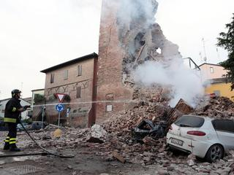
- Vooral in het laatste Bijbelboek, het boek Openbaring wordt herhaaldelijk gesproken over aardbevingen. Zie Openb. 6 : 12; 8 : 5; 11 : 13, 19; 16 : 18 In de gezichten van Johannes op Patmos zijn we voortdurend nagenoeg aan het eind van de huidige bedeling. En dan zijn er steeds aardbevingen. Maar het beslissend eindpunt van een totale vernietiging van de oude schepping en tegelijk van een machtige restauratie van die schepping verschuift elke keer.

Elke keer duurt het alles toch nog even. Maar door al die verschui- vingen heen gaat het intussen wel naar het beslissende einde. Laat ons nooit vergeten, dat dit einde met rasse schreden steeds dichterbij komt.

Denkt u daaraan wel eens? Denkt u daar wel eens aan, als u leest van een aardbeving bijv in Italië (Amatrice/ 2016). Beseffen we voldoende, dat we op aarde slechts pelgrims zijn? Zijn we al op weg gegaan naar een nieuwe hemel en een nieuwe aarde, die weldra verschijnen zullen? Wij hebben hier geen blijvende stad. Maar wij zoeken de toekomende. Zie Hebr 13 : 14.

Een christenmens behoeft zich niet op dood spoor gerangeerd te voelen, als hij oud is en ogenschijnlijk afgedankt. Hij kan zich beter voelen als een trein die in een hangaar staat te wachten om gerestaureerd te worden. Want de Schepper herstelt Zijn maakwerk dat door de zonde bedorven is op Zijn tijd en goddelijke wijze.

Josephus schrijft (Eng. vertaling): ‘In the mean time a great earthquake shook the ground and a rent was made in the temple, and the bright rays of the sun shone through it, and fell upon the king's (Uzzia’s) face, insomuch that the leprosy seized upon him immediately. And before the city, at a place called Eroge, half the mountain broke off from the rest on the west, and rolled itself four furlongs, and stood still at the east mountain, till the roads, as well as the king's gardens, were spoiled by the obstruction. Now, as soon as the priests saw that the king's face was infected with the leprosy, they told him of the calamity he was under, and commanded that he should go out of the city as a polluted person.’
Joephus schrijft (Eng.vertaling: ‘At this time it was that the fight happened at Actium, between Octavius Caesar and Antony, in the seventh year of the reign of Herod and then it was also that there was an earthquake in Judea, such a one as had not happened at any other time, and which earthquake brought a great destruction upon the cattle in that country. About ten thousand men also perished by the fall of houses; but the army, which lodged in the field, received no damage by this sad accident.’
Volgens Fl. Josephus (Oudheden IX, 10, 4) had deze aardbeving plaats toen Uzzia de tempel ontheiligde (2 Kron 26:16-20), als dat zo is kan dat in het jaar 749 v.C. zijn geweest.
De King James vertaling heeft: a shaking. ‘We therefore take קֹול in the general sense of a loud noise, and רַעַשׁ in the sense of shaking (sc., of the bones), which was occasioned by the loud noise, and produced, or was followed by, the movement of the bones to approach one another.’ Aldus Keil-Delitzsch.
This picture of the trembling of the whole world, with all the creatures, before the Lord who is coming to judgment, both here and in Joel 4:16, Zec_14:4-5, rests upon the fact which actually occurred in connection with the revelation of God upon Sinai, when the whole mountain was made to quake (Exo_19:16.). The inhabitants of the land of Israel tremble at the terrible phenomena attending the revelation of the wrath of God, although the wrathful judgment does not apply to them, but to their enemies, Gog and his hosts. Aldus Keil-Delitzsch. Ten onrechte vertaalt de Herz. St. Vert: een zware aardbeving in het land van Israël.
Literatuur: Milne, Earthquakes (Inter. Scient. series); Plumptre, Biblical Studies, 136; Dutton, Earthquakes.
De afbeelding is van Amatrice (Italie) waar onlangs een hevige aardbeving was..

